Сенсорная система для одновременного определения концентрации лактата и ионов в поте
Шеломагина И.П., Коростелёва Е.Р., Никитина В.Н.
Студент, 2 курс специалитета
МГУ имени М.В. Ломоносова, химический факультет, Москва, Россия
E-mail: shelomagina@mail.ru
Одной из важных задач аналитической химии является определение метаболитов в биологических жидкостях. Концентрация лактата служит показателем гипоксии тканей, что позволяет следить за состоянием спортсмена и оценивать эффективность тренировок. Анализ пота на содержание лактата перспективен для неинвазивной диагностики. Для определения лактата в поте применимы электрохимические сенсоры на основе проводящих полимеров [1]. Однако, при использовании метода амперометрии флуктуации ионного состава образца оказывают влияние на сигнал сенсора, поэтому дополнительное определение концентрации ионов K⁺, Na⁺ или Cl⁻ позволяет решить две задачи: контроль водно-солевого баланса (обезвоживания) и коррекцию сигнала лактатного сенсора для повышения точности анализа.
Для создания ионоселективных сенсоров использовали проводящие полимеры: полианилин (ПАНИ) и поли(3,4-этилендиокситиофен) (ПЭДОТ). Предложен способ изготовления сенсоров на основе ионоселективных мембран, содержащих наночастицы ПАНИ. Для этого проведен гомогенный химический синтез наночастиц полианилина, допированный полистиролсульфонатом (ПАНИ-ПСС), с использованием FeCl₃ в качестве окислителя. Полученные частицы ПАНИ-ПСС были нанесены на поверхность планарных электродов и исследованы с использованием проточно-инжекционной амперометрии и циклической вольтамперометрии.
Для анализа пота предложена микрокапиллярная система из двух сенсоров — лактат-селективного и ионоселективного. В качестве лактатного сенсора использовали электрод на основе поли(аминофенилборной кислоты) с молекулярными отпечатками лактата.
На Рис. 1 представлены сигналы обоих сенсоров, зарегистрированные в биамперометрическом проточно-инжекционном режиме. Учет ионного сигнала сенсора позволил снизить погрешность определения лактата до 1.6 %. Таким образом, показано, что возможно одновременное определение концентраций ионов и лактата.
10мМ
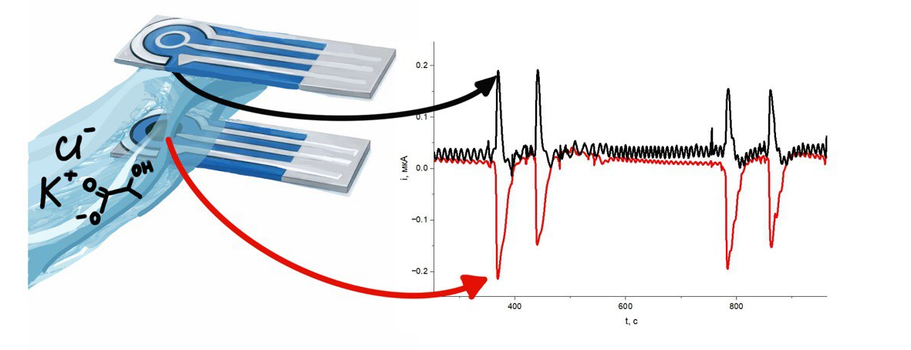
Сенсор на K⁺
3мМ
5мМ
Сенсор на латат
Рис. 1 Сенсорная система для определения лактата и ионного состава.
Авторы благодарят грант РНФ No. 25-23-00353 за финансирование.
Литература
1. Shavokshina, V., Okoneshnikov, A., Nikitina, V. et al. Amperometric Signal Generation by Self-Doped Polyanilines for Ion-Selective Electrodes. // Journal of Analytical Chemistry 2024 vol. 79 (6) P. 740-748

